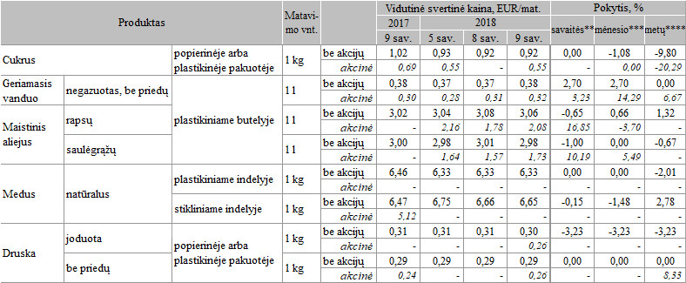

\* kainos registruojamos Vilniaus, Kauno, Klaipėdos, Panevėžio, Šiaulių, Alytaus ir Marijampolės miestų „Maxima“, „Iki“, „Rimi“, „Norfa“ ir „Lidl“ prekybos tinklų parduotuvėse. Apskaičiuojant vidutines svertines produktų kainas, neįtraukiamos privačių prekių ženklų produktų kainos.  
\*\* lyginant 2018 m. 9 savaitę su 8 savaite  
\*\*\* lyginant 2018 m. 9 savaitę su 5 savaite  
\*\*\*\* lyginant 2018 m. 9 savaitę su 2017 m. 9 savaite

Šaltinis: ŽŪIKVC (LŽŪMPRIS)  
Parengė G. Žižiūnaitė, tel. (8 37) 39 70 78